智能型太阳能光伏接线盒综合测试仪

用户手册

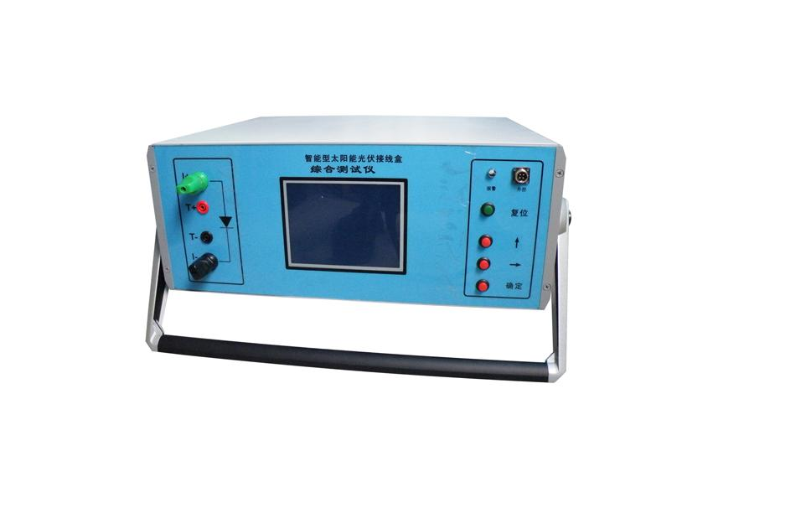

扬州市菲柯特电气有限公司

- 概述
智能型太阳能光伏接线盒综合测试仪，是针对光伏接线盒及其它配套组件的电气特性测试而研制的专用测试仪器，可测试接线盒及其组件的压降、漏电流、温漂以及导通直流电阻等参数，能满足20—500W接线盒（10个二极管至一个二极管）的测试所需的要求，它可以广泛应用在接线盒生产厂家和光伏组件生产厂家对接线盒电气性能参数测试，以提高接线盒产品的性能及质量 。
本仪器采用微电脑控制，320*240点阵的大液晶屏幕显示，测量快速，显示清晰明了。并带有故障报警的功能。测量时无需用户反复拔插接线端子倒线，按照人机对话的方式，一次性全自动快速准确地检测光伏接线盒所有电气性能参数，提高用户的工作效率。
- 功能及技术指标
2.1功能
● 二极管的伏安特性，即导通压降值；
● 二极管反向漏电流；
● 通流温升试验，是通过一定工作电流和一定的时间，反复检测常温下和高温下二极管的导通压降和反向漏电流；注：此功能只作为辅助测试使用。
● 导通直流电阻测试，可以通过测试导线的电阻值判断接线盒引线是否短芯、是否铆压可靠等；
● 可以设置漏电流和导通压降阈值（极限值），
●二极管反接或损坏有蜂鸣报警、灯光报警和中文提示。
2.2技术指标
● 电流设定 0-25A（可根据二极管的数量来设定）
● 电压设定 1-250V任意值；
● 漏电流测量范围 0-100mA 精度0.1%；
● 导通压降测量范围 0-20V精度0.1%；
● 导通电阻测量范围 0-2000mΩ 精度0.1%；
● 显示位数 4位；
● 通流计时时间整定 0-30秒；
● 工作电源: 50Hz 220V±10%/500W
● 外形尺寸：480*200*400mm
● 仪器重量：16Kg
三、产品面板结构
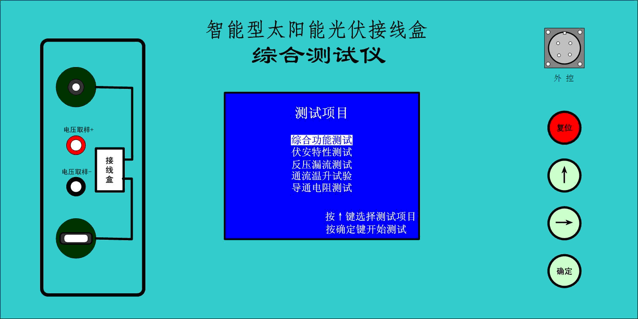
功能按键介绍
外控 ——此键是确定键的外接口，方便用户接脚踏开关。
复位 ——测试过程中有意外情况，按此键立即终止测试，或者“死机”情况下按此键复位；
↑ ——上下移动光标，设置电流、电压等测试条件参数时，按此键数字0-9变化；
→ ——光标右移；
确定——按此键确定屏幕提示的操作；
四、仪器操作
● 测试线的制作：
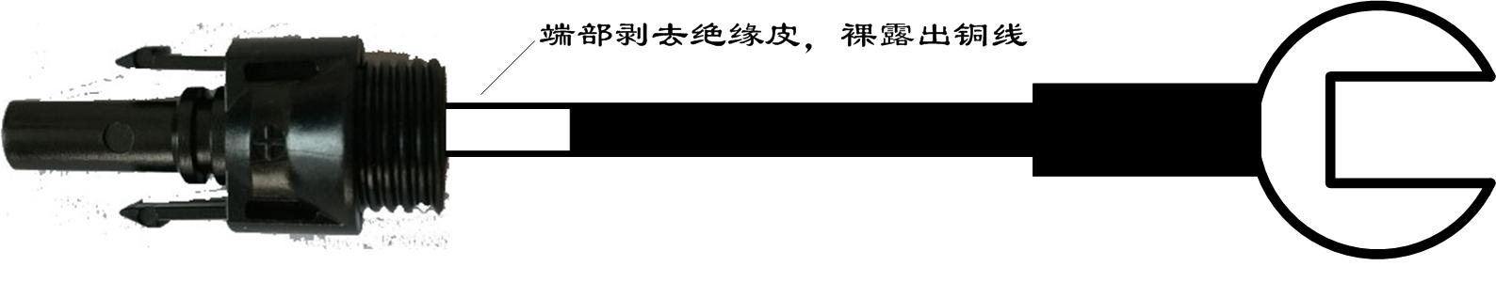
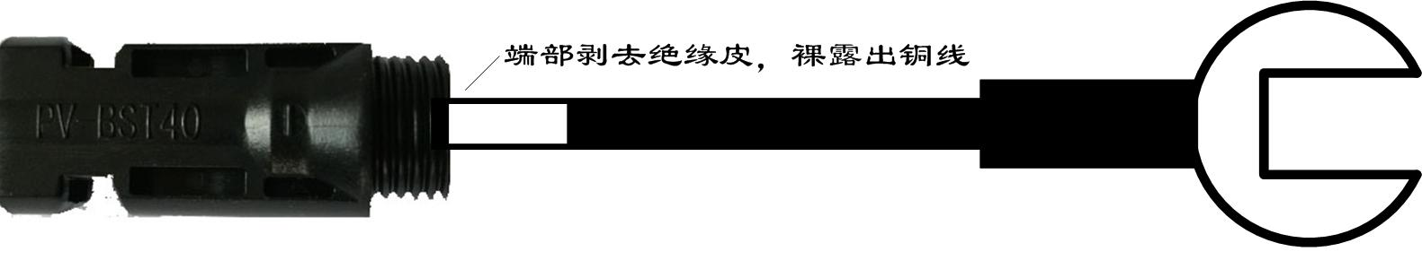

- 将随机配的2个接线端子取出，用贵公司接线盒上的2根引出线（已经接好公母插头的），分别和接线端子可靠连接好，如上图。
- 用做好的引出线按线插头的正负极分别接到测试仪器上。正极接仪器的红接线柱。负极接仪器的黑接线柱。如下图：（可以将这二个引出的插头固定在测试台上）
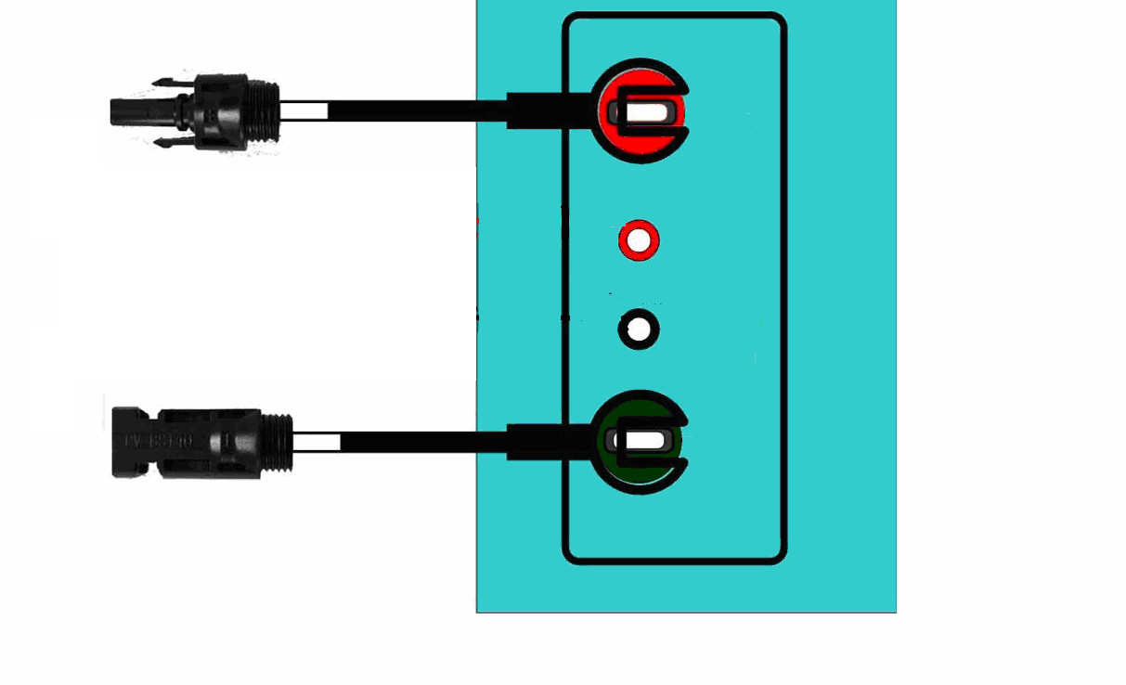

3、仪器的外控插座是和“确定”按键一样的功能，它可以连接一个脚踏开关，当双手拿住接线盒的
插头 插在固定的线插座上时，用脚踩踏开关测量，从而提高测量的速度。
● 测量步骤：
1、把要测量的接线盒按正负极插到做好的测试引线插头中，如下图：

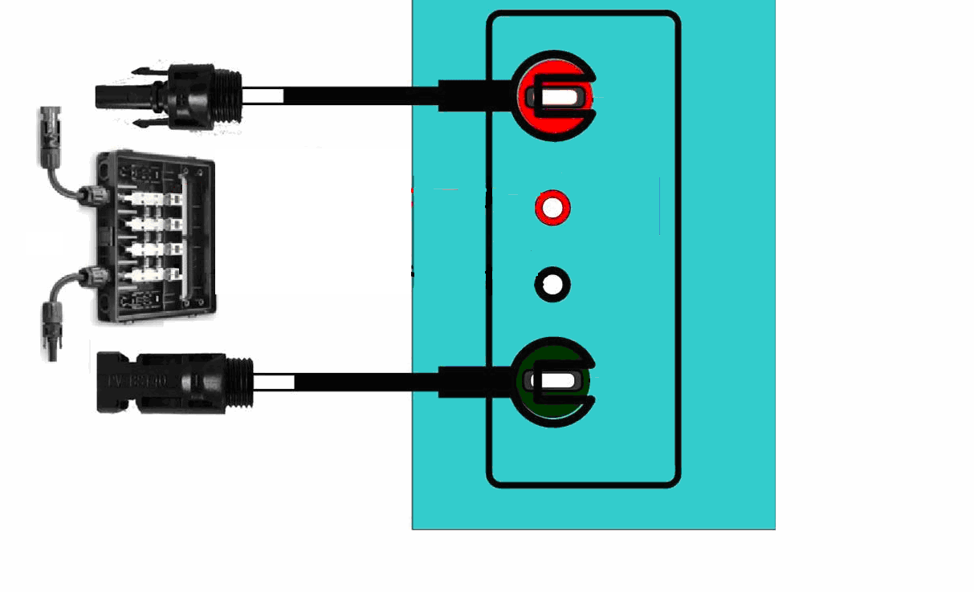

2、打开仪器面板电源开关，仪器显示：
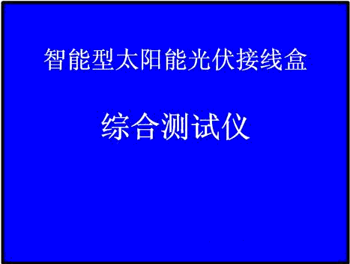

3、按“确定”键，进入主菜单：
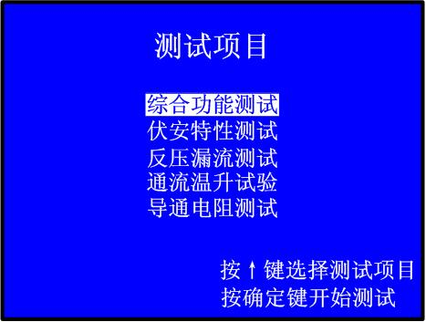
按“↑”键，光标循环显示要测试的项目，按“确定”键可以进入对应的项目测试；
{“综合功能测试”——自动测试二极管额定电流下的导通压降、反向漏电流、导通电阻；
“伏安特性测试”——自动测试二极管额定电流下的导通压降；
“反压漏流测试”——自动测试二极管额定电压下的漏电流；
“通流温升试验”——设置电流、电压、通流时间，通入预置的电流，并倒计时，自动测试常温和高温下的二极管导通压降和反向漏电流，判断二极管的温度漂移情况；
“导通电阻测试”——测试接线盒的引线导通电阻值；}
3.1按“↑”键光标移动到“综合功能测试”，按“确定”键，显示：
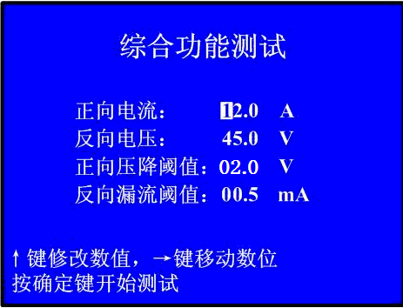
配合使用“↑”和“→”键，设定二极管的测试条件：
正向电流设置：根据二极管的额定工作电流值*80%；（如：某二极管的额定工作电流是10A，设定值为10*80%=8A）以此类推。
反向电压： 二极管的最大工作电压；（如：某一个二极管工作电压是45V，二个串联的就设置90V,三个串联的就设置135V,并联不考虑，二串二并的就以二个串联的设置，三并三串的就以三个串联的设置）以此类推.
正向压降阈值：二极管正向压降最大值，（一般的二极管每个正向压降在0.55V左右，设置阈值时应略高于0.55V，如二个串联的就设置成1.2-1.3V，三个串联的就设置成1.7-1.8V,夏天设置阈值时还应略再高些，）以此类推。
测试结果超出该阈值就报警，该值随温度变化有微小变化；
反向漏流阈值：二极管最大的漏电流值，该值随温度变化明显，设定时最好要参考当前的温度情况；一般不大于0.5MA.
3.2 设定好测试条件后，按“确定”键，仪器自动保存当前的测试条件，并进入测试状态。（测试同一批参数的二极管时可以不用再反复设置,除非换另外一批不同参数的二极管才需重新设置）。
3.3显示测试结果：
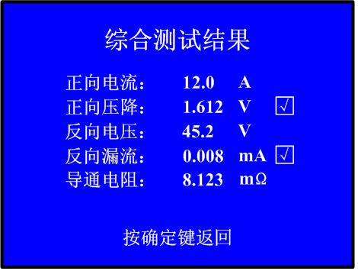
测试结果小于预置的阈值就如上图显示，在对应的结果后面标记√，如果超出阈值，
则显示如下图，提请用户注意：（有声光报警）
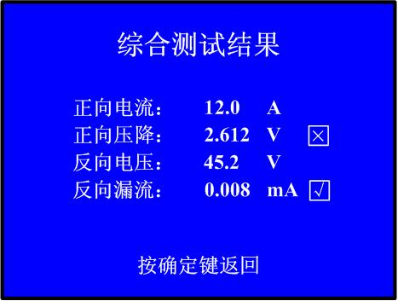
测试结束后，换下一个接线盒插入，按“确定”键直接进行下一个试品测试；如果需要重新设置测试条件的，可按“复位”键返回主界面。
3.4 按“↑”键光标移动到“伏安特性测试”，按“确定”键，显示：
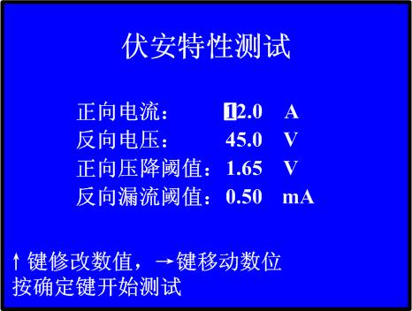

屏幕显示的默认“综合功能测试”菜单里设定的工作条件，可以根据需要修改(只需要修改正向电流和正向压降阈值)，按“确定”键，稍候测试结束，显示测试结果：
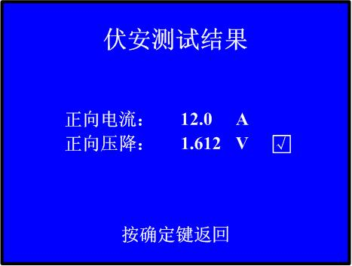
测试结束后，换下一个接线盒插入，按“确定”键直接进行下一个试品测试；
按“复位”键返回主界面。

3.3按“↑”键光标移动到“反压漏流测试”，按“确定”键，显示：
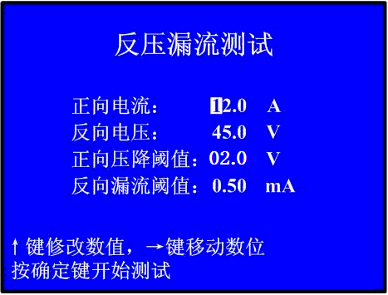
屏幕显示的默认“综合功能测试”菜单里设定的工作条件，可以根据需要修改(只需要修改反向电压和反向漏电流阈值)，按“确定”键，稍候测试结束，显示测试结果：
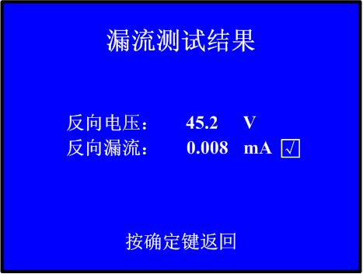
测试结束后，换下一个接线盒插入，按“确定”键直接进行下一个试品测试；
按“复位”键返回主界面。
3.4按“↑”键光标移动到“通流温升试验”，按“确定”键，显示：
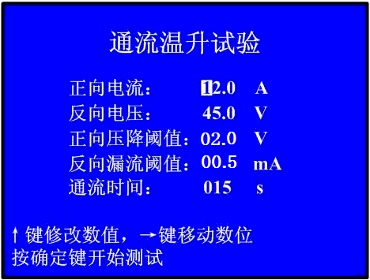
可以对照“综合功能测试”的测试条件设置方法设置各选项，按“确定”键，仪器保存测试参数，进入测试：
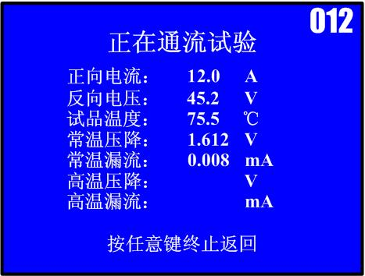
仪器自动测试常温条件下的二极管压降值和漏电流值，并开始倒计时，屏幕实时显示当前二极管温度值，中途需要停止测试，可以按复位键立即停止测试，倒计时到0后，仪器自动重新测量一次高温下二极管压降值和漏电流值，显示测试结果：
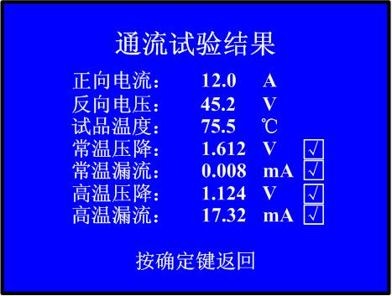
按“复位”键返回主界面。
3.5导通电阻测试接线方法如下图：
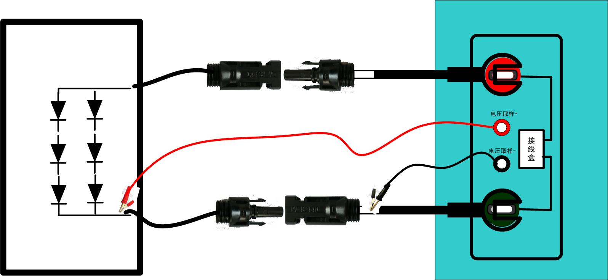

正极引线线电阻测试接线图：

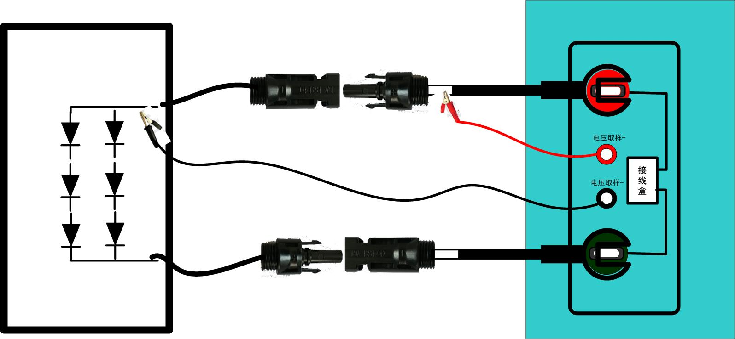

负极引线线电阻测试接线图
对照上图接好测试线，按“↑”键光标移动到“导通电阻测试”，按“确定”键，显示：
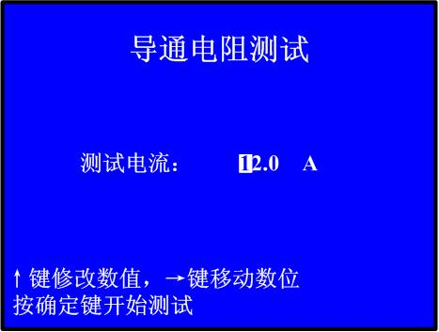
接线盒额定电流大于10A，测试电流为10A，额定电流小于10A，测试电流为额定电流，设置好电流值，按“确定”键，得出结果：
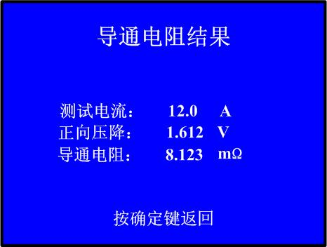
按“复位”键返回主界面。
五、注意事项
- 同一接线盒频繁测试，可能出现二极管压降减小、漏电流加大的现象，这是因为频繁测试，二极管发热所致，这是正常现象；
- 测试的二极管的压降超过阈值，不一定是二极管质量问题，要考虑到正负极引线的电阻值和接触电阻值的影响，引线断丝或焊接、铆压不牢会造成测试线的导通电阻加大，从而导致整个回路压降超过阈值，此时可以通过使用“导通电阻测试”功能测试导通电阻判断原因；
- 测试导通电阻的自制转接线必须保证可靠，插头插座簧片要接触可靠，过松要及时更换，以免大电流测试烧坏簧片；
- 仪器四周必须通风良好，保证散热通道畅通；
六、附件
1、主机 1台
2、电源线 1根
3、保险丝管（5A） 5只
4、专用测试线 1套

小技巧：
测试正向压降通常要比理论计算值略大零点几伏，这是正常现象，因为显示的正向压降是二极管的正向压降 + 导线直流电阻 + 各个接头的接触电阻总和，如果发现结果超出理论值太大，需要分别检测各个电阻值甄别原因；
‘‘导通电阻测’’功能中的正向压降结果能帮助用户准确有效地判断，准确测试二极管正向压降的接线图如下：

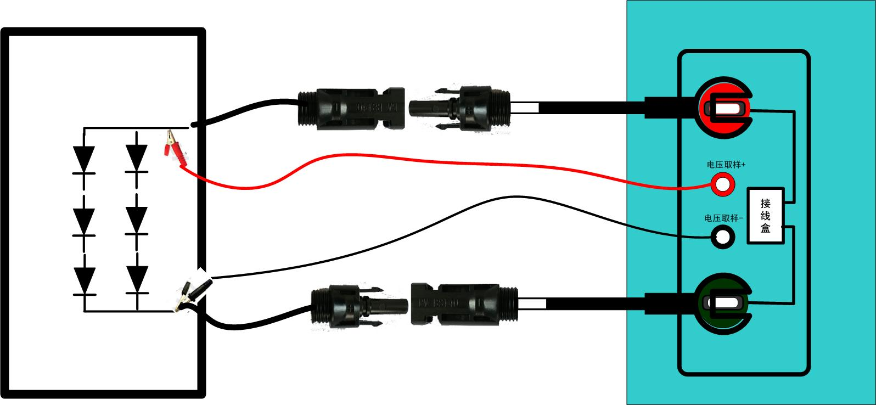

这种接线方式采用“导通电阻测试”功能，能扣除导线电阻压降和接触电阻压降，准确获得二极管的正向压降；

